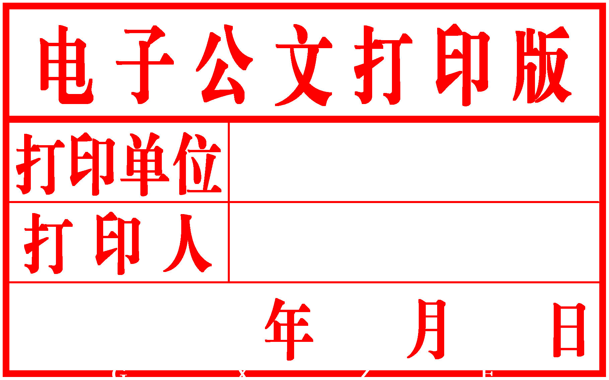
柳 州 市

人民政府文件

柳政规〔2019〕50号

柳州市人民政府关于切实
加强柳州市利用外资工作的通知

各县、区人民政府，市直机关各有关委、办、局，柳东新区、北部生态新区（阳和工业新区）管委会，各有关单位：
为深入贯彻落实《国务院关于扩大对外开放积极利用外资若干措施的通知》（国发〔2017〕5 号）、《国务院关于促进外资增长若干措施的通知》（国发〔2017〕39 号）、《国务院关于积极有效利用外资推动经济高质量发展若干措施的通知》（国发〔2018〕19 号）和《广西壮族自治区人民政府办公厅关于切实加强我区利用外资工作的通知》（桂政办电〔2019〕110号）有关规定，进一步扩大对外开放，持续优化营商环境，全面提升柳州市利用外资的质量和水平，现将有关事项通知如下：
一、加强统筹协调
（一）切实加强领导。利用外资涉及面广、政策性、专业性强。各县（区）、开发区，各有关部门要把利用外资工作列入重要议事日程，加强领导、明确责任、统筹协调、密切配合，进一步完善利用外资工作机制。柳州市投资促进委员会负责统筹指导协调全市利用外资重大投资促进活动。各县（区）、开发区投资促进委员会（招商引资工作领导小组）负责统筹指导协调本区域利用外资投资促进活动，鼓励本辖区按照优化、协同、高效的原则积极深化利用外资体制机制改革。
（二）优化分工协作。市商务局牵头会同市发展改革委、市投资促进局等有关部门研究提出利用外资发展规划和年度计划，制定年度利用外资目标任务分解落实方案，开展利用外资统计分析工作；负责我市外资企业日常管理工作，会同有关部门持续推进外资领域“放管服”改革，提升投资便利化水平；负责牵头开展利用外资绩效考评等工作。市发展改革委负责组织实施国家外商投资产业指导目录以及有关外资重大项目的核准、备案和审核上报等工作；参与全市外商投资项目前期工作；配合牵头部门开展利用外资绩效考评工作。市市场监管局负责外资企业设立、变更备案及登记注册管理；负责指导外资企业开展质量认证、检验检测等工作；配合牵头部门开展利用外资绩效考评工作。市委督查绩效办负责指导审核利用外资绩效考评工作方案，强化考评结果运用。我市各行业主管部门负责相关领域对外开放和利用外资工作，结合工作职能积极推进外资领域“放管服”改革，依法保护外商投资合法权益。柳州市投资促进委员会各成员单位要认真履行职责，密切协同配合，形成利用外资工作的强大合力。
二、明确工作重点
（三）进一步扩大对外开放。实施更加积极主动的开放带动战略，以东融、南向为重点，以北联、西合为协同，加快建设西部陆海新通道，着力打造面向东盟的金融开放门户，形成方向明确、重点突出的开放发展新格局。放宽外资准入限制，鼓励外商投资我市“5+5”重点产业及领域，支持外资依法依规以特许经营方式参与我市基础设施建设，拓展外资来源，深化投资合作。
（四）进一步优化营商环境。持续开展全市优化营商环境大行动，力争重点营商环境评价指标达到全国一流水平，全市营商环境综合水平进入全国前列。
全面落实《关于构建新型政商关系做好亲商安商工作的实施意见》《柳州市党政领导挂钩联系重点企业工作方案》，积极构建“亲”“清”新型政商关系，进一步落实亲商安商工作机制，强化服务企业和项目意识。建立健全“统一受理、按责承办、强化监督、限时办结”的企业投诉举报处理机制，认真落实《柳州市优化营商环境投诉举报受理工作实施方案》。全面实施《柳州市招商引资项目代办服务平台工作实施方案》，以“自愿委托、无偿代办、全程服务、规范审批”为原则，为企业提供审批代办服务。
各县（区）、开发区投资促进和商务部门要坚持招商与安商并重，每年组织开展一次“外商投资企业服务月”活动，全面掌握外资企业发展状况，协调解决企业生产运营中存在的困难问题，针对企业需求提出有针对性的政策措施，加快外资企业增资进资，深入发掘外资增长潜力。
（五）进一步加强投资促进。各县（区）、开发区，各有关部门要深入开展形式多样的利用外资投资促进活动，强力实施招大引强、招新引高、招才引智。各县（区）、开发区要结合实际，广泛开展利用外资专题精准招商。各行业主管部门每年至少要单独或联合开展一次外资专题招商活动，切实推进本行业、本领域的对外开放。
（六）进一步完善招商平台。强化各类高新技术产业开发区、经济技术开发区、产业园区等外向型经济平台作用，使各类园区成为对外开放的排头兵、利用外资的主阵地。
（七）进一步创新工作方式。各县（区）、开发区，各有关部门要坚持市场主导和政府引导相结合，针对港澳台、东盟、欧美、日韩、澳新等外资重点来源地，加强与境内外投资促进机构、商（协）会和外企驻华总部联系，广泛开展委托招商、驻点招商，加快构建全球化投资促进网络。市商务局要强化利用外资统计监测，做到不虚不漏、应统尽统。市商务、投资促进、外汇管理等部门要加强利用外资信息共享，共享外资企业投资信息，及时掌握全市外资企业投资发展动态。
三、强化政策引导
（八）自 2019 年起，对新引进年实际利用外资额1500 万美元以上（含 1500 万美元）的国家鼓励类外资重大项目，市、县（区）两级政府（柳东新区管委会、北部生态新区管委会）可按核定的财政贡献量给予一次性奖励，具体奖励金额，按“一事一议”办法，另行研究制定，最高奖励金额不超过 1 亿元人民币。（文中所指企业应在“信用中国www.creditchina.gov.cn”网站无不良信用记录或已进行信用修复的企业，下同）
（九）根据《广西壮族自治区人民政府办公厅关于切实加强我区利用外资工作的通知》（桂政办电〔2019〕110号）有关文件精神：外资企业平等适用《广西壮族自治区人民政府办公厅关于印发优化土地要素供给若干措施的通知》（桂政办发〔2018〕54 号）的相关规定。对合同外资 1500 万美元以上（含 1500 万美元）的国家鼓励类外资重大项目，由项目所在地政府和市相关部门积极向自治区申报解决用地指标。
（十）鼓励新设立外资企业。对我市新设立的外商投资企业，自登记注册或备案之日起半年内在商务部门外商投资综合管理应用平台实际到位外资 500 万美元以上（含 500 万美元）的企业，由企业注册地政府（柳东新区管委会、北部生态新区管委会）一次性奖励 50 万元人民币。
（十一）鼓励外资企业加快增资进资。自 2019 年起，外资企业在合同外资限度内（含增资），没有超出项目备案或核准文件规定的建设期限，按照项目所在地可由市、县（区）两级政府（柳东新区管委会、北部生态新区管委会）按实际到位外资总额的2%给予外资企业一次性奖励，具体奖励金额由市、县（区）两级政府各承担50%，最高奖励金额不超过 1 亿元人民币。
（十二）鼓励出国（境）开展投资促进活动。各县（区）、开发区对投资促进、商务等部门组织的出国（境）投资促进活动，可根据工作需要在严格执行国家有关规定的同时，通过合理调控安排，从经费保障、出国（境）批次、出境人数、在境外停留时间等方面给予大力支持。
四、严格考评激励
（十三）强化利用外资绩效考评。将商务口径利用外资指标纳入市绩效考评范围内，严格落实“一把手”负责制。由市商务局牵头，会同我市有关部门，制定完善利用外资考评工作方案，各县（区）、开发区商务部门对考评结果负责。对未完成年度利用外资目标任务的各县（区）、开发区，按绩效考评有关规定执行。
（十四）强化利用外资分析通报。对利用外资工作实行“月通报、季约谈、年考评”制度，市商务局每月定期通报利用外资年度目标任务完成情况，每个季度对达不到进度要求且进度排名后三位的各县（区）、开发区分管领导，由市商务局进行约谈。各县（区）、开发区，各有关部门要准确把握我市利用外资面临的新形势新任务，高度重视，主动作为，全力稳定外商投资规模和速度，努力提升利用外资质量和水平，以开放促改革、促发展，为建设壮美广西、共圆复兴梦想而努力奋斗。

柳州市人民政府
2019年9月20日

公开方式：主动公开

抄送：市委办、市人大办、市政协办。
柳州市人民政府办公室 2019年9月20日印发

